管理体系审核记录表
过程与活动、  抽样计划 | 涉及  条款 | 受审核部门：生产部 陪同人员：罗玉香 |  | 判定
 |  | 审核员：邝柏臣 审核日期：2021年9月5~6日
 |  | 审核条款：5.3/6.2/7.1.3/7.1.4/7.1.5/8.1/8.3不适用确认/8.5/8.6/8.7/9.1.2/9.1.3/10.2
组织的岗位、职责和权限 | Q5.3 | 文件名称 | 如：管理手册第5.3章 | 符合  不符合
 |  | 运行证据 | 主要负责：  a) 负责产品加工的具体实施，编制生产计划并组织实施。  b) 负责生产效率的改善；负责物料的控制。  c) 负责做好生产车间、设备、工器具、工作服的清洁工作。  d) 负责按照工艺要求组织生产；在生产中落实HACCP计划、操作性前提方案。  e) 做好生产过程中化学品的使用管理；做好生产中防止交叉污染的工作；保护食品、食品包装材料、食品接触面免受其他杂质的污染；做好害虫的防治工作。  f) 负责CCP点的实施及监控工作；监督做好生产中的各种记录并对其进行审核。  g) 做好生产过程中废弃物分类、管理工作。  h) 组织并督促各车间进行安全和文明生产，确保生产车间的设施、工作环境能够满足食品安全以及工作的需要。  i) 负责按规定做好车间、仓库产品的标识。  j) 负责原材料、半成品、成品仓库的管理。  k) 组织制定产品的技术标准；参与制定操作性前提方案、HACCP计划；负责对控制措施组合进行确认。  m) 协助做好操作性前提方案、HACCP计划的验证工作。  n) 配合处理产品销售过程中出现的质量问题。  o) 负责督促车间设备操作人员按照有关设备的安全操作规程进行操作。  p) 检查生产车间的设备设施是否符合食品安全的要求,检查生产车间是否按规定对设施设备进行清洗消毒。  r) 负责制定产品的检验规程；  i)负责对购进的原料、包装物料以及半成品、成品的感官、理化及卫生质量 指标进行抽样检验；
质量目标及其实现的策划 | Q6.2 | 文件名称 | 如：手册第6.2条款、《各部门质量目标完成情况统计表》、《质量目标》、《分解目标》 | 符合  不符合
 |  | 运行证据 | 组织建立了与方针一致的文件化的管理目标。为实现总质量目标而建立的各层级质量目标具体、有针对性、可测量并且可实现。  总质量目标实现情况的评价，及其测量方法是：  食品安全目标目标 计算方法 责任部门 2021年1-8月目标实际完成  产品合格率99%以上； 合格率=合格数/产品总数*100% 生产部 100%  关键控制点达标率99%以上 监控率=CCP达标数/CCP总数*100% 生产部 100%  主要设备完好率95%以上 完好率=完好设备/总设备*100% 生产部 100%  卫生管理合格率100% 合格率=检查合格数/检查总数*100% 生产部 100%  目标已实现  目标没有实现的，组织在内部及时进行原因分析并采取了改进措施。
基础设施 | Q7.1.3 | 文件名称 | 如：手册第7.1条款、《设备设施管理程序》、《设备管理制度》、《设备操作规程》
 |  | 运作证据 | 基础设施包括：办公楼 车间厂房 库房 生产设备 特种设备 动力设施  试验设备 辅助设施  特种设备： 叉车 行车 锅炉 电梯（货梯） 压力容器 压力管道 不适用  查看对设备维保的控制，提供有主要设备清单，包括摇青机、输送机、杀青机、揉捻机、烘干机、筛选机、色选机，主要通过每日进 清洗消毒控制，提供有《设备运作记录点检表》，抽查2021年1~6月，无异常。保养人：陈光明  车辆管理：提供有《车辆管理记录台账》  《设备维保计划》 设备名称 维保日期 维保周期 维保内容  维保记录 摇青机 2021年6月 每月 转轴检查、更换机油、 更换机油滤芯等  维保记录 输送机 2021年6月 每月 控制面板、电源电路检测  维保记录 杀青机 2021年6月 每月 控制面板、主电箱、蒸气输送管、加热系统、排风扇等日常维保检查  维保记录 揉捻机 2021年6月 每月 控制面板、电源电路检测  维保记录 烘干机 2021年6月 每月 电动机、电风扇、主电箱、微波灯、传送带维保  维保记录 提香机 2021年6月 每月 控制面板、电源电路检测  维保记录 摇青机 2021年6月 每月 清洁卫生、运行情况  查看对设备维修的控制  设备维修记录 设备名称 维修日期 维修内容 验收结果  设备维修记录 鲜叶处理机 2021年2月5日 常规检修更换零配件 合格 □缺少  设备完好情况  是否发生设备故障引起停产：☑未发生 □已发生  设备故障引起停产描述 发生日期 停机时间（小时） 是否影响产品质量 是否影响交付进度  ——  特种设备控制  特种设备种类：叉车 行车 锅炉 电梯 压力容器 压力管道 不适用  设备名称 编号 《定期检测报告》编号 有效期期限 结论 《使用登记证》  叉车 年 月 日 □有效 □过期 □有 □无  压力容器 年 月 日 □有效 □过期 □有 □无  锅炉 年 月 日 □有效 □过期 □有 □无  安全阀 年 月 日 □有效 □过期 □有 □无  压力管道 年 月 日 □有效 □过期 □有 □无  电梯（客梯） ZT2000002719 TJ-H202100518 2022年05月 □有效 □过期 有 □无  电梯（货梯） 2014-H-2655 AZTD0121052259 202年月05 日 □有效 □过期 有 □无  特种设备维护保养  自检 维保计划 □有 □无  维保日期 维修内容 验证结果  维保记录  维保记录  外包（电梯） 外包方名称： 维保合同期限 相关资质证书  特种设备日常点检  抽查设备 编号 抽查点检记录的月份 现场查看设备的完好情况 结论  叉车牌 年 月 日 □完好□不完好  压力容器 年 月 日 □完好□不完好  锅炉 年 月 日 □完好□不完好  压力管道 年 月 日 □完好□不完好  电梯（客梯） ZT2000002719 2021年05 月 19日 监督检验合格 完好□不完好  电梯（货梯） 年 月 日 □完好□不完好
过程运行环境 | Q7.1.4  F7.1.4 | 文件名称 | 如：手册第7.1.4条款、《运行控制程序》 | 符合  不符合
 |  | 运行证据 | 组织确定、提供并维护所需的环境，以运行过程，并获得合格产品和服务。  过程运行环境因素 控制方法  社会因素 非歧视 安定 非对抗 尊重员工，建立沟通渠道  心理因素 减压 预防过度疲劳 稳定情绪 避免疲劳作业，减少不必要的加班；薪资、福利增加；工作安全防护；有一定的娱乐活动，身心健康发展  物理因素 温度 湿度 照明 空气流通 卫生 噪声等 保持良好的作业环境；按照《前提方案》和《操作性前提方案》进行控制
监视和测量资源 | Q7.1.5 | 文件名称 | 查看设备的完好情况（有无跑冒滴漏的现象）： 完好 □不完好，说明  查看关键岗位人员是否按操作要求进行操作 ： 是 □否，说明  抽样询问关键岗位人员是否熟悉按操作要求： 是 □否，说明  查看是否使用了经校准的与食品安全有关的监视测量设备：是 □否，说明 | 符合  不符合
 |  | 运行证据 | 了解用于质量管理 、食品安全检测的监视和测量资源种类：  计量器具 ： 压力表 温度计 酸度计 干燥箱 水分测定仪 电子台秤  分光光度计 气相色谱仪 液相色谱仪 恒温培养箱 其他（电子温度枪）  监视设备 ： 车间监控设备  监视设备：定期验证的计划，频次： 不涉及  抽查验证记录日期： ； ；  按照验证计划实施 未按照验证计划实施；说明 中心温度计  2021.9.5查生产部现场的渥堆工艺过程，未有提供中心温度计的检定证书，已开不符合项整改。  查看《计量器具台账》，抽查外部检定或校准情况  计量器具名称 检定或校准证书编号 有限期限至 使用场所  电子秤 202105000598 2022年04月26日 车间  电子秤 202105000596 2022年04月26日 车间  电子秤 202105000597 2022年04月26日 车间 实验室  抽查内部校准情况；抽查《内部校准计划》 《校准规程》 《校准记录》  计量器具名称 检定或校准证书编号 校准日期 计划期限至 使用场所  车间 化验室  车间 化验室  车间 化验室  计量器具的失效控制：未发生 已发生，  失效计量器具名称 失效情况 处理 数据追溯描述  报废 维修 再校准  报废 维修 再校准  报废 维修 再校准  标准溶液控制：（不涉及）  溶液名称 浓度 基准物质种类 标定方法 标准偏差合格 在有效期内  是 否 是 否  是 否 是 否  是 否 是 否  验证的结果需要输入到管理评审中，以确保这些重要数据资源能被适当考虑并对整个HACCP体系持续改进其作用；  见《管理评审》、《验证结果分析报告》  当验证结果不符合要求时，应采取纠正措施并进行再验证。见7.7  符合要求 不符合要求，说明
运行的策划和控制 | Q8.1 | 文件名称 | 如：手册8.1条款、《运行的策划和控制程序》 | 符合  不符合
 |  | 运行证据 | 为满足产品和服务提供的要求，所确定的措施，组织通过以下措施对所需的过程进行策划、实施和控制：  产品/服务的名称 绿茶、红茶、白茶、黑茶  产品和服务的要求 图纸 服务流程 工艺流程 操作规程 其他  过程准则 程序文件作业指导书翻译规范  产品和服务的接收准则 原材料接受标准 茶鲜叶：GB/T19630-2019有机产品生产、加工;GB2762-2017 食品安全国家标准 食品中污染物限量 辅助材料（牛皮纸、棉衣）：无明显生物危害；可能有溶剂残留等有害物质；要具有符合要求的强度、隔氧、防潮特性 GB 9683-1988 GB11680《食品包装用原纸卫生标准》  过程产品放行标准 绿茶生产（产品标准：GB/T14456.1、GB/T14456.2） 红茶生产（产品标准：GB/T13738.1、GB/T13738.2） 白茶生产（产品标准：GB/T 22291-2017 ） 黑茶生产（产品标准：GB/T32719 ）  成品执行标准 绿茶生产（产品标准：GB/T14456.1、GB/T14456.2） 红茶生产（产品标准：GB/T13738.1、GB/T13738.2） 白茶生产（产品标准：GB/T 22291-2017 ） 黑茶生产（产品标准：GB/T32719 ）  服务规范 服务管理制度  所需的资源 受过培训的人员 必要的生产设备和工具 必要的检测设备 必要的生产和储存场所 充足的原材料供应 其他  确定符合产品和服务要求 符合法规的要求  按照准则实施过程控制 已实施  过程已经按策划进行证据 已按策划进行  产品和服务符合要求的证据 符合要求  策划的变更的控制 已按策划控制  识别外包过程及控制方法 无外包
产品和服务的设计和开发  8.3.1总则  8.3.2设计和开发策划 | Q8.3  不适用 | 文件名称 | 如手册8.3条款《设计和开发控制程序》 | 符合  不符合
 |  | 运行证据 | 目前进行设计开发项目的性质：新产品 新服务项目 技术改进  设计开发的主体：自主开发 外包 购买新技术  公司主要以茶叶的初加工为主，不涉及设计和开发过程，因此GB/T19001-2016 标准中8.3“设计和开发”过程不适用，不影响公司提供满足顾客和法律法规要求的产品的能力或责任的要求。  抽取设计开发项目  项目名称：  设计开发的性质 ——  项目的复杂程度 ——  立项的日期 ——  预计完成的日期 ——  设计开发的阶段说明 ——  设计和开发评审的时机 ——  设计和开发验证活动 ——  设计和开发确认活动 ——  涉及的职责和权限 ——  所需的内部资源充分性 ——  所需的外部资源说明 ——  人员之间接口控制需求 ——  顾客和使用者参与设计和开发过程的需求 ——  对后续产品和服务提供的要求 ——  顾客和其他有关相关方期望的设计和开发过程的控制水平 ——  证实已经满足设计和开发要求所需的形成文件的信息 ——
设计和开发输入 | Q8.3.3  不适用 | 文件名称 | 如《设计和开发控制程序》 | 符合  不符合
 |  | 运行证据 | 设计输入的信息：  关键特性简述 证据名称  功能和性能要求； ——  来源于以前类似设计和开发活动的信息； ——  法律法规要求； ——  组织承诺实施的标准或行业规范； ——  由产品和服务性质所决定的、失效的潜在后果。 ——  设计和开发输入评价：  满足设计和开发的目的，且应完整、清楚。  未满足设计和开发的目的，且应完整、清楚。说明：  已解决相互冲突的设计和开发输入。  未已解决相互冲突的设计和开发输入。说明：
设计和开发控制 | Q8.3.4  不适用 | 文件名称 | 如《设计和开发控制程序》 | 符合  不符合
 |  | 运行证据 | 评审的方法：文件审批 会议讨论 其他  评审的阶段：设计开发输入 设计开发输出 其他  评审的人员：项目负责人 部门负责人 高层管理者 其他授权人  验证方式：  开展替代计算 将新设计与已经验证的设计相比较 开展测试和鉴定  在发布前检查设计阶段文档  确认活动：  营销试用 运行测试 预期的用户条件下的模拟和测试  部分模拟和测试（测试建筑物经受地震的能力） 提供反馈的最终用户测试（例如软件项目）
设计和开发输出 | Q8.3.5  不适用 | 文件名称 | 如《设计和开发控制程序》 | 符合  不符合
 |  | 运行证据 | 设计和开发输出：  新产品/项目名称：  证据类型 文件编号和简述  满足输入要求的关键特性描述 样机/样件 工艺流程图 图纸 操作规程 使用说明书 ——  对于后续的产品和服务的提供过程是充分的 工艺流程图 图纸 操作规程 使用说明书 ——  包括或引用监视和测量的要求适当时，包括接收准则； 采购标准（含厂家、地域） 图纸 操作规程 产品标准 ——  规定对于预期目的、安全和正确提供的产品和服务的基本特性 样机/样件 工艺流程图 图纸 操作规程 使用说明书 ——
设计和开发变更 | Q8.3.6  不适用 | 文件名称 | 如《设计和开发控制程序》 | 符合  不符合
 |  | 运行证据 | 对产品和服务设计和开发期间以及后续所做的更改； 未发生 发生过  抽查设计和开发变更记录名称：《 近一年以来未发生 》  新产品/项目名称 变更简要说明 评审的结果 验证的结果（适用时） 确认的结果（适用时） 为防止不利影响而采取的措施  上述设计开发更改的人员与公司授权一致 □与公司授权存在不一致
生产和服务提供的控制 | Q8.5.1 | 文件名称 | 如：手册8.5条款《产品/服务提供控制程序》、《工艺流程图》、《图纸》、《作业指导书》、《操作规程》 | 符合  不符合
 |  | 运行证据 | 组织应在受控条件下进行生产和服务提供。  产品/服务1：  查看《服务流程图》《销售流程图》、《工艺流程图》、《图纸》、《操作规程》、《生产计划》：  绿茶生产工艺流程  原料验收★ → 摊放○ → 杀青 → 揉捻● → 干燥★  ↓  成品入库 ← 检验 ← 计量包装  红茶生产工艺流程  原料验收★ → 萎 凋○ → 投料 → 揉 捻● → 发 酵  ↓  成品入库 ← 检验 ← 计量包装 ← 干燥★  白茶生产工艺流程  原料验收★ → 萎 凋○ → 干燥★ → 计量包装 → 检验  ↓  成品入库  黑茶生产工艺流程  原料验收★ → 杀青○ → 投料 → 揉 捻● → 渥堆发酵（复揉）  成品入库 ← 检验 ← 计量包装 ← 干燥★  抽查《生产操作记录》  - 绿茶、红茶、白茶、黑茶（紧压茶）生产加工过程：  企业目前绿茶、红茶、白茶总体生产量较少，主要是以黑茶生产为主，抽查2021.4.10、2021.4.15、2021.4.20批次的生产相关记录：  ——绿茶生产加工（抽2021年4月10日生产）  - 按生产计划安排；提供了月度计划（编号20210410，计划生产600公斤茶叶，生产出600公斤绿茶），计划编制人；批准王小平，时间为2021.4.10;  - 查原材料收购库记录：2021.4.8 送货单位：天顶山基地，入库时间 茶叶，入库数量562kg、4.15 收购790.56kg等 经手人：陈小红;  - 提供加工生产记录（绿茶，加工比例4.5:1）；批次信息为20210410 ，生产车间为绿茶车间、领料数量140kg；产品数量、关键控制点（摊放5小时，杀青160-200℃，烘焙80℃，做形20cm，操作人为陈小红，记录员：罗玉香，卫生情况良好，设备情况运行良好）；  符合工艺流程同及作业指导书  - 提供《加工过程关键控制点控制记录》，针对2021年2月28日的绿茶涉及的危害控制措施（干燥为CCP点，摊青/杀青、挑剔、内包等为OPRP点）进行记录。原料验收见质检部审核记录。摊青为厚度3cm； 温度30℃，时间12h；符合工艺要求；杀青温度320℃，时间90s，符合文件规定的杀青温度280-320℃；时间90-150s的规定要求；揉捻时间为30min，符合规定要求；干燥（CCP），初干120℃，7min；复烘88℃，时间50min；符合CCP点规定的CL值要求（初干：进风温度 120~130℃，摊叶厚度 2cm，烘干时间 15min；足火：温度 85~95℃，摊叶厚度 2~3 cm ， 烘干时间 30min）；包装过程，确保人员卫生，控制好环境温度（22℃）等，危害控制措施基本符合要求。  - 提供了内包材使用记录，目前没有大批量生产，只用牛皮纸袋包装，操作人员为陈小红；  - 提供了《包装、标识、贮藏记录》，显示4.10生产的绿茶；领料数量：140kg，包装量为30kg；去向为入库3楼仓，负责人人为陈小红。  该批次绿茶产品的可追溯性以及危害控制基本符合HACCP计划及相关工艺控制要求。  ——红茶生产加工（抽2021年04月15日生产）  - 按生产计划安排；提供了月度计划（编号2021.04.15，计划生产100公斤茶叶，加工后生产出54公斤红茶）  2）提供原料出入库记录：入库时间2021.04.15送货单位：天顶山基地，茶鲜叶，入库数量790.56kg等 经手人:陈小红；  - 提供加工生产记录（红茶，加工比例4.5:1）；生产车间为红茶车间、原料用量260kg；产品数量54kg、关键控制点（萎凋失水75%；揉捻10min，发酵4h，操作人为陈小红，卫生情况良好，设备情况运行良好）；  符合工艺流程同及作业指导书  4）提供《加工过程关键控制点控制记录》，针对2021年04月15日的红茶涉及的危害控制措施（干燥为CCP点，萎凋失水、发酵、内包等为OPRP点）进行记录。原料验收见质检部审核记录。摊叶厚度为10-20cm； 温度30℃，萎凋时间5h；符合工艺要求；揉捻时间为80min，符合工艺要求60-90min；发酵温度30℃；时间为3h；符合工艺控制要求；干燥（CCP），初干120℃，7min；复干85℃，时间50min；符合CCP点规定的CL值要求（初干：进风温度 120~130℃，摊叶厚度 2~4cm，烘干时间 15min；复干：温度 85~95℃，摊叶厚度 2~3 cm ， 烘干时间 30min）；包装过程，确保人员卫生，控制好环境温度（22℃）等，危害控制措施基本符合要求。  5）提供了内包材使用记录，目前没有大批量生产，只用牛皮纸袋包装，操作人员为陈小红；  6）提供了《包装、标识、贮藏记录》，显示4月15日生产的批次号20210415的红茶；包装量为54kg；包装规格为中性包装，去向为入库3楼仓，负责人为陈小红。  该批次红茶产品的可追溯性以及危害控制基本符合HACCP计划及相关工艺控制要求。  ——白茶生产加工（白茶总体生产量较少，工艺简单，所用原料在芽叶要求等较红茶绿茶为少，抽2021年4月20日生产）  - 按生产计划安排；提供了月度计划（编号20210401，计划生产600公斤茶叶，生产出500公斤白茶）  2）提供原料出入库记录：2021.4.17 送货单位：天顶山基地，茶鲜叶收购数量 461.6kg,4.20 茶鲜叶收购数量 126.1 入库时间2021.4.20 经手人:陈小红  - 提供加工生产记录（红茶，加工比例4.5:1）；批次信息2021.04.20，生产车间、原料用量2300kg；产品数量500kg、关键控制点（萎凋失水75%；干燥10min，负责人为陈小红，卫生情况良好，设备情况运行良好）；  符合工艺流程同及作业指导书  4）提供《加工过程关键控制点控制记录》，针对2021年4月20日的白茶涉及的危害控制措施（干燥为CCP点，萎凋失水、内包等为OPRP点）进行记录。原料验收见质检部审核记录。摊叶厚度为10-20cm； 温度30℃，萎凋时间5h；符合工艺要求；干燥（CCP），初干120℃，7min；复干85℃，时间50min；符合CCP点规定的CL值要求（初干：进风温度 120~130℃，摊叶厚度 2~4cm，烘干时间 15min；复干：温度 85~95℃，摊叶厚度 2~3 cm ， 烘干时间 30min）；包装过程，确保人员卫生，控制好环境温度（22℃）等，危害控制措施基本符合要求。  5）提供了内包材使用记录，显示使用食品包装用棉纸，操作人员为陈小红；6）提供了《包装、标识、贮藏记录》，显示4月20日生产的2021.4.50白茶；包装量为500kg；包装规格为中性包装，去向为入库3楼仓，操作人为陈小红。  该批次白茶产品的可追溯性以及危害控制基本符合HACCP计划及相关工艺控制要求。  ——黑茶生产加工(企业生产黑茶的茶鲜叶，一般是收购后经过渥堆工艺后成半成品黑茶后，存放一年以上，再根据订单需求生产不同条形的黑茶成品)  - 按生产计划安排；提供了月度计划（编号20210401，计划生产600公斤茶叶，生产出500公斤白茶）  2）提供原料（茶鲜叶）出入库记录：2020.4.12送货单位：谌长久 茶鲜叶收购数量 830kg, 张浩田 收购数量：1135kg,2020 4.19 送货单位：天顶山基地 茶鲜叶 购购数量 234kg、2020.5.15入库数量318kg,时间 检验合格，经手人:陈小红  2021.5.1 茶鲜叶出入货记录：送货单位：天顶山基地，茶鲜叶收购数量1217.3kg、2021.5.16收购数量221.58kg,检验合格，经手人:陈小虹  2018年2.16 送货人：黄正军、毛茶 等级一、二级 入库重量6560斤，验收人：罗玉香  2018.4.21 送货人：周望坤 毛茶 等级三级 入库重量15622斤 ，验收人：罗玉香  2018.7.10 送货人：黄建固 毛茶 等级三级 入库重量 1400斤，验收人：罗玉香  - 提供加工生产记录（黑茶，加工比例4.5:1）；批次信息  2021.04.20 ，生产车间、领料数量 1814.16加工工序：毛茶，加工等及：天尖，加工后数量：403kg  2021.4.24 茶鲜叶领料数量4665.98、加工工序：毛茶、加工等级：天尖，加工后数量：1037kgkg；  2021.6.1 茶鲜叶领料数量 5440kg,加工工序：毛茶、加工等级：天尖，加工后数量：1206kg。  另抽查 2020年生产记录跟踪单：  2020.4.20领料茶鲜叶 4楼仓 领料数量234，4.27 领料2817kg,加工等级：天井山，加工数量：2103kg  关键控制点（渥堆时间15-19h 干燥黑砖：温度28-45℃，时间7d 、茯砖：28-45℃，20天左右，负责人为陈光明，卫生情况良好，设备情况运行良好）；  符合工艺流程同及作业指导书  - 提供《加工过程关键控制点控制记录》，针对2021年4月20日的l黑茶涉及的危害控制措施（CCP2渥堆发酵、CCP点干燥，）进行记录。原料验收见综合部（采购）H6.5审核记录。摊叶厚度为10-20cm； 温度30℃，杀青 温度280℃（260℃~320℃）开始时间 下午4：30至次日早8点，渥堆温度 58 ℃（<60℃） ,渥堆发酵是形成黑茶品质的关键工序，根据揉捻叶的嫩度及含水量来确定发酵箱内堆叶厚度;根据环境温度调整发酵时间，原则上环境温度低于30℃则厚堆，增加渥堆时间，30℃则减低厚度，减少时间，，渥堆温度控在60℃以下，原则上渥堆温度达到60℃即可视为渥堆发酵工序完成，进入下道工序）；包装过程，确保人员卫生，控制好环境温度（22℃）等，危害控制措施基本符合要求。渥堆蒸湿度记录表：2021.5.10 天尖25kg, 渥堆蒸制湿度 15.4%，开始时间是：8：00，结束 17：00，干燥温度控制：黑砖：温度28-45℃，时间7d 茯砖：28-45℃，20天左右 ，记录员：罗玉香  - 提供了《包装、标识、贮藏记录》，显示4月20日生产的2021.4.20加工等级天尖 403kg；4.2领料数量4665kg,加工后数量1037kg,5.1领料数量2868kg 加工等级贡尖637kg,，去向为入库3楼仓，操作人为陈光明。  6)提供了内包材领用记录及现场查看包装区，显示内包装用棉纸为食品级棉纸，有检验合格证明均按照GB11680《食品包装用原纸卫生标准》，记录人员为陈光明；  另抽查 生产日期2021.3.10 千两茶（黑茶）、2021.7.20茯砖（黑茶）、2021.7.30 1kg茯砖， 12021.5.10毛茶加工的生产过程记录表，分别记录有：筛分、拼配、渥堆、蒸制、压制成型、干燥、包装,生产情况 良好，记录员：罗玉香  该批次黑茶产品的可追溯性以及危害控制基本符合HACCP计划及相关工艺控制要求。  6）提供出货记录，记录了产品名称、批次信息、数量、客户名称等。  抽取点检相关记录名称：《 生产日常检测记录表 》（适用时）  日期 成品名称/批次 抽样时间 关键特性要求 实测结果 验证结论  2021.1-6 设备： 摇青机 输送机 杀青机 烘干 2021.1-6月 设备运行点检记录 每班生产前对设备的运作状况进行检查，每月把记录上交生产部 正常 点检人：陈光明 负责人：罗玉香 正常  2021.4.10 绿茶 2021.4.10 杀青温度、时间 160℃: 开始时间:10:00~16:00 记录人：罗玉香 符合要求  2021.4.15 红茶 2021.4.15 萎凋厚度 10-20公分 开始时间 17：00 次日：15：00 符合要求  2021.4.20 白茶 2021.4.20 萎凋厚度 10-20公分 开始时间 17：00 第五天16：00 符合要求  2021.6.1 黑毛茶 2021.6.10 渥堆温度 渥堆温度 57.4℃ 下午5：00至次日早上8点 符合要求  2021.6.3 黑毛茶 2021.6.10 渥堆温度 渥堆温度 58.6℃ 下次 5：00至次日早上8点 符合要求  查看需要确认的过程控制：  抽取过程确认相关记录名称：《 黑茶渥堆发酵 、干燥 》（适用时）  过程确认 地点 关键限值CL 记录情况 现场显示 结论  原料验收 生产部 检验室 化学危害： 农残、 重金属污染物超标 《原材料收购记录表》茶鲜叶、毛茶 提供有验收记录及茶鲜叶第三方检测报告 符合要求  渥堆（黑茶） 生产部 时间15-19h 《渥堆关键控制点日常检测记录表》 《渥堆蒸制湿度记录》 2021.6.1渥堆温度58.6℃ 渥堆时间下午4：30至次日早上8点 2021.6.3渥堆温度57.4℃下午4：30至次日早上8点 记录员：罗玉香 符合要求  干燥 生产部 绿茶、红茶、白茶： 毛火：进风温度 120~130℃，摊叶厚度 2cm，烘干时间 15min 足火：温度 85~95℃，摊叶厚度 2~3 cm ，烘干时间 30min 黑茶： 黑砖：温度28-45℃，时间7d 茯砖：28-45℃，20天左右 《干燥记录》 2021.2.8 干燥记录：步骤开机加热，开机时间：16：00~20：30，控制工艺时间20~30min,温度85~90℃ 《烘房进出各环节记录》烘房编号：1号，产品 黑茶（茯砖），烘制过程：日期：7.3 温度：26℃ ，湿度90%，时间 4.3 水分28.7% 7.4温度 32℃ 湿度 88% 时间：12点，水份29% 7.22温度31，湿度70%，时间：4点 检测人员：王 8.10 温度 38℃ 湿度32% 时间：11点，水分30.5% 检测人员：王小平 符合要求  采取防范人为错误的措施； 渥堆过程的温度采用温度计监测  对于食品行业的运输控制：（不适用）  车辆卫生清洁 不与有毒有害物质混匀 保温车辆的温度 常温 ℃  对于危化品行业运输：（不适用）  车辆行驶许可证 按照预定路线行驶 泄露处理措施 火灾处理措施 其他
 |  | 现场观察 | 查看关键岗位人员是否按操作要求进行操作。是 否  抽样询问关键岗位人员是否熟悉按操作要求。是 否  查看关键岗位的控制参数是否按操作要求进行操作。是 否  查看是否按要求实施了产品标识。是 否  查看是否按要求实施了状态标识。是 否  查看是否使用了经校准的监视测量设备。（不适用）  查看设备的完好情况。是 否  查看生产/服务环境情况。是 否
标识和可追溯性 | Q8.5.2 | 文件名称 | 如：手册8.5.2条款《产品/服务提供控制程序》或《标识和可追溯性控制程序》、《产品留样制度》 | 符合  不符合
 |  | 运行证据 | 具备识别产品及其状态的追溯能力，并制定实施产品标识和可追溯性程序，至少满足以下要求：  a）在食品生产全过程中，使用适宜的方法识别产品并具有可追溯性：  原材料的唯一性标识方式：  容器编号 标牌 标签 区域 周装箱的颜色 批号打码 条形码 二维码 其他  半成品的唯一性标识方式： （不涉及）  容器编号 标牌 标签 区域 周装箱的颜色 批号打码 条形码 二维码 其他  成品的唯一性标识方式：  容器编号 标牌 标签 区域 周装箱的颜色 批号打码 条形码 二维码 其他  保持产品发运记录，包括：分销方、零售商、顾客 消费者  抽查发运记录： 2021.2.25 客户《长沙轨道交通集团订单发货记录》  建立和实施可追溯性系统应考虑：  接收材料、配料和中间产品的批次与终产品的关系；  返工的材料/产品；（不涉及）  终产品的分销；  组织于 2021 年 4 月 22 日验证和测试可追溯性体系的有效性。  追溯原因：演练 食品安全事故 顾客投诉 市场抽查不合格  产品批号 不合格简述 生产/包装记录情况 检验记录情况 采购记录情况 产品留样确认 销售记录追踪  20210314 顾客反馈产品外包装有破损 2021.03.14 2021.03.14 2021.03.12 2021.03.14 2021.04.22向市场部请执行三级程度召回并封存。  进行了可追溯的模拟演练，但未保留追溯的原始记录凭证，已现场沟通  产品留样（适用时）  产品留样（适用时）：抽查产品留样记录：留样量≥200克  产品名称 规格 生产日期 保存期限 保存状态  茶鲜叶 500克 2021.9.4 1天  绿茶 500克 2021.4.6 18月  红茶 500克 2021.9.4 18月  绿茶 500克 2021.4.10 18月  黑茶（茯茶） 4饼 2021.4.10 长期  黑茶（天尖） 4饼 2020.12.6 长期  黑茶（茯茶） 4饼 2020.12.6 长期  黑茶（千两） 4饼 2020.12.6 长期  黑茶（花卷） 5饼 2020.8.26 长期  白茶 500克 2021.4.10 长期  系统的验证可使用终产品数量与配料数量的匹配作为有效性的证据。是 否
 |  | 现场观察 | 在生产或服务场所对原材料的标识情况：区分清楚 防护得当 不适宜说明：  在生产或服务场所对半成品的标识情况：区分清楚 防护得当 不适宜说明：  在生产或服务场所对成品的标识情况： 区分清楚 防护得当 不适宜说明：  在原材料库房的标识情况：区分清楚 防护得当 不适宜说明：  在半成品库房的标识情况：区分清楚 防护得当 不适宜说明：  在成品库房的标识情况： 区分清楚 防护得当 不适宜说明：
顾客或外部供方的财产 | Q8.5.3 | 文件名称 | 如：《产品/服务提供控制程序》 | 符合  不符合
 |  | 运行证据 | 顾客或外部供方的财产种类：  材料 零部件 工具 设备 顾客的场所 知识产权 个人信息 其他  财产名称 提供方 提供方名称 验证日期 标识明确 保护/防护适宜  黑茶 外部供方 顾客 广东绿溯有机食品有限公司 2021.4.20 标识明确清晰 适宜  黑茶 外部供方 顾客 长沙轨道交通有限公司 2021.2.1 标识明确清晰 适宜  异常情况处理：（近一年内未发生）  财产名称 提供方名称 异常原因 异常简述 报告日期  丢失损坏不适用  丢失损坏不适用  丢失损坏不适用  丢失损坏不适用
 |  | 现场观察 | 在生产或服务场所对顾客或外部供方财产的标识和防护情况：区分清楚 防护得当  在原材料库房对顾客或外部供方财产的标识和防护情况：区分清楚 防护得当
防护 | Q8.5.4 | 文件名称 | 如：手册8.5.4条款、《产品/服务提供控制程序》、《库房管理制度》 | 符合  不符合
 |  | 运行证据 | 产品防护性要求：防磕碰 防火 易碎 防倒置 防雨淋 防日晒 码放高度  温度 防潮 湿度 清洁 卫生 保存期限 其他  防护方法可包括：  防护性标识 处置 污染控制 包装 储存 传输或运输 保护
 |  | 现场观察 | 原材料库房管理：抽查原材料名称： 茶鲜叶、毛茶  分类存放 码放高度/层数 储存温度 ℃ 湿度 % 储存时间 月（有保存期时）  账物卡相符 防护措施  半成品库房管理：抽查半成品名称： 黑茶半成品  分类存放 码放高度/层数 储存温度 30 ℃ 湿度 75 % 储存时间 12个 月以上（有保存期时）  账物卡相符 防护措施  成品库房管理：抽查成品名称： 黑茶  分类存放 码放高度/层数 储存温度 30 ℃ 湿度 75 % 储存时间 12个 月以上（有保存期时）  账物卡相符 防护措施
交付后的活动 | Q8.5.5 | 文件名称 | 如：手册8.5.5条款、《产品/服务提供控制程序》或《售后服务控制程序》  《售后服务规范》 | 符合  不符合
 |  | 运行证据 | 交付后服务的内容：技术咨询/培训 安装 调试 维修 三包（包退、包换、包修）  回收 最终报废处置 赔偿 道歉 其他  抽取交付后的活动控制相关记录名称：《 需要时，到客户现场协助解决，无记录》  日期 客户名称 服务地点 售后服务内容 服务始末时间 顾客确认意见
更改控制 | Q 8.5.6 | 文件名称 | 如：手册8.5.6条款、《产品/服务提供控制程序》或《变更控制程序》 | 符合  不符合
 |  | 运行证据 | 变更的原因：  外部因素：□法律法规 顾客或供方发起的变更；  内部因素：□设备失效 □反复出现不合格品 技术改造  抽取变更控制相关记录名称：《 近一年以来未发生 》  日期 变更的原因 评审的结论 实施前的验证或确认的结果 批准或 顾客授权 更新QMS要素的证据  上述变更评审、验证和确认的人员与公司授权一致 □与公司授权存在不一致
产品和服务放行 | Q8.6 | 文件名称 | 如：《产品检验控制程序》或《服务放行控制程序》  执行标准（接收准则）：  放行类型 抽样要求 执行标准或规范文件名称 评价结论  原材料检验 每批 GB/T19630-2019有机产品生产、加工;GB2762-2017 食品安全国家标准 食品中污染物限量 符合 □不符合  半成品首检 —— —— □符合 □不符合  半成品检验 每批 GB 2763-2014 食品安全国家标准 食品中农药最大残留限量 GB 2762-2012 食品安全国家标准 食品中污染物限量 符合 □不符合  成品检验 每批 绿茶生产（产品标准：GB/T14456.1、GB/T14456.2） 红茶生产（产品标准：GB/T13738.1、GB/T13738.2） 白茶生产（产品标准：GB/T 22291-2017 ） 黑茶生产（产品标准：GB/T32719 ） 符合 □不符合  服务放行 □符合 □不符合 | 符合  不符合
 |  | 运行证据 | 放行包括：原材料进厂 □半成品转序 成品放行 □服务放行  抽取原材料检验相关记录名称：《 茶鲜叶、棉纸、牛皮纸 采购入库单记录 》  日期 物料名称/批次 抽样比例 关键特性要求 实测结果 验证结论  2021.4.20 茶鲜叶 每批 化学危害： 农残、 重金属污染物超标 检测依据：GB/T5009.199-2003 农残37.45%阴性 GB/T19630-2019有机产品生产、加工;GB2762-2017 食品安全国家标准 食品中污染物限量 符合要求  2021.4.12 棉纸 每批 色泽正常、无异味、异物。理化及卫生要求应符合国家标准。 符合GB11680《食品包装用原纸卫生标准》 符合要求  2021.4.12 牛皮纸 每批 无明显生物危害；可能有溶剂残留等有害物质；要具有符合要求的强度、隔氧、防潮特性 符合GB 9683-1988标准 符合要求  - 原材料验收检测记录：  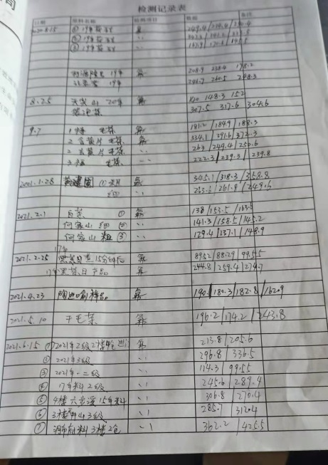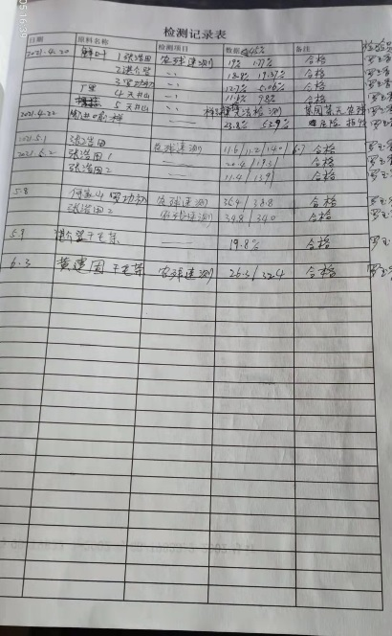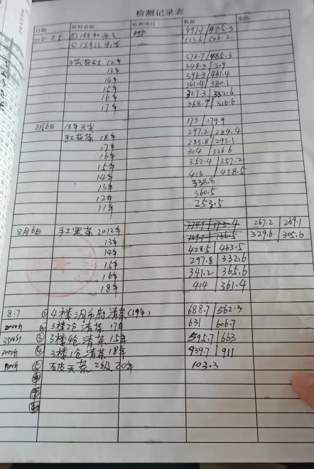  3茶鲜叶第三方检测报告：  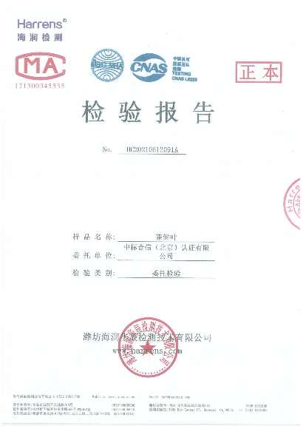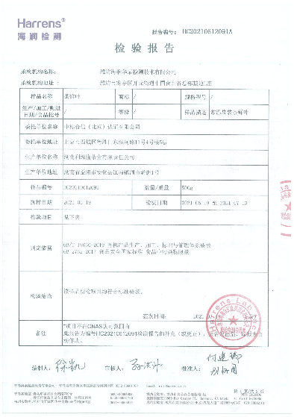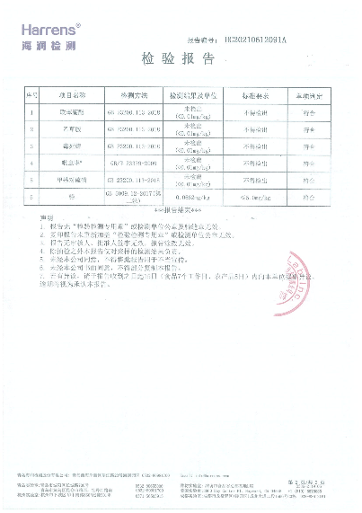  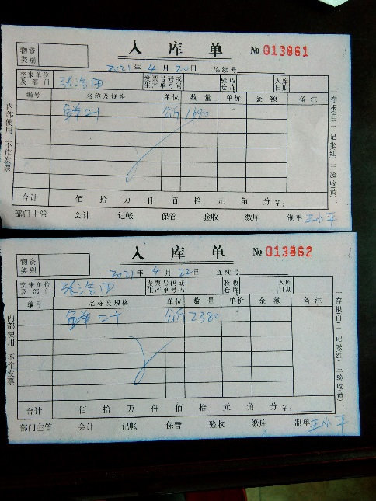  4．棉纸检测告：  抽取半成品检验相关记录名称：《 》  日期 成品名称/批次 抽样比例 关键特性要求 实测结果 验证结论  合格 □不合格  抽取成品检验相关记录名称：《 成品出厂报告记录 》  日期 成品名称/批次 分类 抽样比例 关键特性要求 实测结果 验证结论  2012.05.10 20200528 湘尖茶》 随机抽取 水分≤14% 总灰分≤7.5% 茶梗≤5% 水浸出物 ≥26% 12.60% 5.9% 3.8% 36% 感观审评：条索紧结、扁直、乌黑、油润、汤以红黄香气高纯、滋味浓厚、叶底黄褐、叶张完整 检验员：罗玉香 审核人：王小平 检验日期：2021.6.20 合格 □不合格  2020.12.20 20200620 茯茶 随机抽取 水分≤13% 总灰分≤8% 茶梗≤8% 水浸出物 ≥24% 冠突散囊菌 ≥20*10^{m} 10% 4.9% 6.3% 19.8% 27*10⁴ 感官审评记录： 硅面整齐、边角分明、厚薄一致、压制松紧适度、汤色橙红明亮、香气纯正、滋味醇和、叶底黄褐完整 检验员：罗玉香 审核人：王小平 日期：2021.06.20 合格 □不合格  2021.03.02 20200608 花卷茶 随机抽取 水分≤15% 总灰分≤8% 茶梗≤5% 水浸出物 ≥24% 12.1% 2.3% 2.9% 20.3% 外形色泽褐，圆柱体形、压制紧密、汤色橙黄式、橙红明亮、香气纯正或带松烟香、滋味醇和甜润茶气足，叶底深褐匀齐完整， 合格 □不合格  2021.4.10 1-20210410 红茶 随机抽取 香气持术 滋味鲜爽 ≤6.5% 香气持术 滋味鲜爽 ≤5.8% 主检人：王小平 合格 □不合格  2021.3.5 1-20210305 绿茶 随机抽取 香气持久 滋味鲜爽 ≤6.5% 香气持术 滋味鲜爽 ≤5.8% 主检人：王小平 合格 □不合格  2021.6.22 1-20210622 白茶 随机抽取 叶态略卷、有破张，尚匀、色夹红、香味纯浓、汤色深黄，叶张较粗 总灰分≤6.5% 水分≤8.5% 粉末≤1%…… 松紧适宜，发花茂盛，外形规格一致 6% 7.5% 0.75% 合格 □不合  附相关记录：出厂检测报告  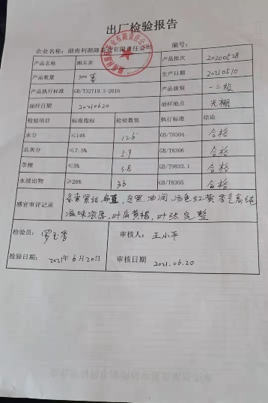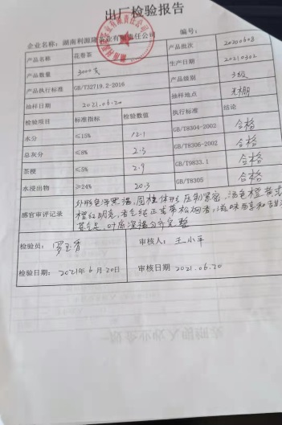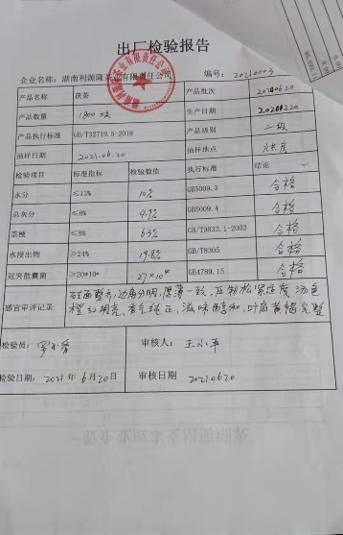  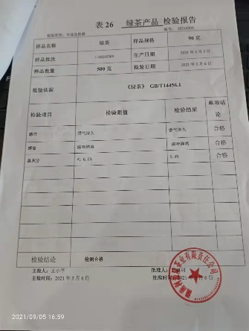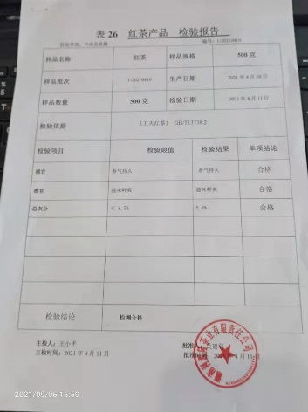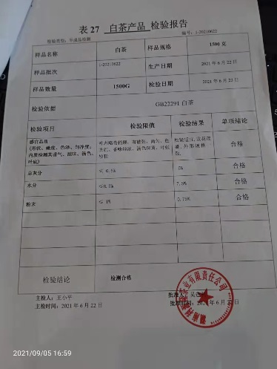  抽取服务放行相关记录名称：《 不适用 》  日期 岗位 抽样比例 服务规范要求 检查结果 验证结论  □合格 □不合格  抽取成品例外（在策划的安排已圆满完成之前）放行相关记录：□已放生 未发生  日期 成品名称/批次 放行理由 授权人员的批准 顾客的批准 后续结论  □是 □否 □是 □否 □合格 □不合格  □是 □否 □是 □否 □合格 □不合格  上述成品/服务放行的人员与公司授权一致 □与公司授权存在不一致
 |  | 现场观察 | 成品/服务放行的人员对相关知识的理解和能力 符合 □不符合  由于成品/服务放行的监视设备满足要求且完好 □符合 □不符合（不适用）  由于成品/服务放行的测量设备满足要求且完好 符合 □不符合（不适用）
不合格输出的控制 | Q8.7 | 文件名称 | 如：手册8.7条款、《不合格产品/服务控制程序》 | 符合  不符合
 |  | 运行证据 | 抽取不合格原材料处置相关记录名称：《 近一年以来未发生 》  日期 物料名称/批次 不合格信息描述 处理方式 纠正之后应验证  —— □退货 □换货 □降等 □让步接收  □退货 □换货 □降等 □让步接收  抽取不合格半成品处置相关记录名称：《 近一年以来未发生 》  日期 名称/批次 不合格信息描述 处理方式 纠正之后应验证  返工 □返修 □降等 □报废 □让步接收 已验证符合要求  □返工 □返修 □降等 □报废 □让步接收  抽取不合格成品处置相关记录名称：《 近一年以来未发生 》  日期 名称/批次 不合格信息描述 处理方式 纠正之后应验证  返工 □返修 □降等 □报废 □让步接收 已验证符合要求  □返工 □返修 □降等 □报废 □让步接收  抽取出厂后不合格成品处置相关记录：名称：《 近一年以来未发生 》  日期 名称/批次 不合格信息描述 处理方式 纠正之后应验证  □退货 □换货 □降等 □道歉 □赔偿 □召回 □让步接收  □退货 □换货 □降等 □道歉 □赔偿 □召回 □让步接收  抽取出厂后不合格服务相关记录名称：《 近一年以来未发生 》  日期 人员/岗位 不合格信息描述 处理方式 纠正之后应验证  □道歉 □赔偿 □暂停服务 □让步接收  □道歉 □赔偿 □暂停服务 □让步接收  上述不合格处置的人员与公司授权一致 □与公司授权存在不一致
 |  | 现场观察 | 现场检查对不合格原材料的存放和标识情况 符合 □不符合  现场检查对不合格半成品的存放和标识情况 符合 □不符合  现场检查对不合格成品的存放和标识情况 符合 □不符合
分析与评价 | Q9.1.3 | 文件名称 | 如：手册9.1.3条款、《XXXX控制程序》、 | 符合  不符合
 |  | 运行证据 | 组织对下列监测和测量产生的适当数据和信息进行分析和评估，  应利用分析结果进行评价：  产品和服务的符合性；  顾客满意程度；  质量管理体系的绩效和有效性；  策划是否得到有效实施；  针对风险和机遇所采取措施的有效性  外部供方的绩效  质量管理体系改进的需求。  组织应分析和评价通过监视和测量获得的适当的数据和信息。  分析数据的统计技术包括：  □因果图 □柱状图 □ 饼状图 □SPC图 □排列图 其他——EXCEL统计
不符合与纠正措施 | Q10.2 | 文件名称 | 如：《不符合和纠正措施控制程序》 | 符合  不符合
 |  | 运行证据 | 不符合的来源：  顾客投诉 产品质量问题 工作运行中的问题 其他  抽查采取纠正措施相关记录名称：《 近一年以来，未发生 》  日期 不符合描述 不符合纠正 原因分析 纠正措施 有效性评价  未再次发生  再次发生

说明：不符合标注N

